

ИЗБИРАТЕЛЬНАЯ КОМИССИЯ
БЕЛГОРОДСКОЙ ОБЛАСТИ

ПОСТАНОВЛЕНИЕ

12 марта 2025 года |  | № 102/897-7
Белгород

Об утверждении схемы одномандатных избирательных округов для проведения выборов депутатов Совета депутатов Краснояружского муниципального округа Белгородской области

В соответствии с пунктом 3¹ статьи 18 Федерального закона от 12 июня 2002 года № 67-ФЗ «Об основных гарантиях избирательных прав и права на участие в референдуме граждан Российской Федерации», частью 4¹ статьи 23 Избирательного кодекса Белгородской области, частью 3 статьи 7 закона Белгородской области от 25 февраля 2025 года № 458 «О преобразовании всех поселений, входящих в состав муниципального района «Краснояружский район» Белгородской области», рассмотрев определенную Краснояружской территориальной избирательной комиссией схему одномандатных избирательных округов для проведения выборов депутатов Совета депутатов Краснояружского муниципального округа Белгородской области, Избирательная комиссия Белгородской области постановляет:
1. Утвердить сроком на десять лет схему одномандатных избирательных округов для проведения выборов депутатов Совета депутатов Краснояружского муниципального округа Белгородской области (приложение № 1), включая ее графическое изображение (приложение № 2).
2. Направить настоящее постановление в Краснояружскую территориальную избирательную комиссию.

3. Опубликовать настоящее постановление в издании «Вестник Избирательной комиссии Белгородской области», разместить на официальном сайте Избирательной комиссии Белгородской области в информационно-телекоммуникационной сети «Интернет» и направить для опубликования в газету «Наша жизнь», сетевое издание «Наша жизнь 31».
4. Контроль за исполнением настоящего постановления возложить на секретаря Избирательной комиссии Белгородской области Козлова Д.А.

Заместитель председателя  Избирательной комиссии  Белгородской области |  | В.А. Троян
Секретарь  Избирательной комиссии  Белгородской области |  | Д.А. Козлов

Приложение № 1
к постановлению Избирательной
комиссии Белгородской области
от 12 марта 2025 года № 102/897-7
СХЕМА
одномандатных избирательных округов для проведения выборов
депутатов Совета депутатов Краснояружского муниципального округа Белгородской области

Номер округа | Наименование, центр избирательного округа | Границы избирательного округа (перечень административно-территориальных единиц или муниципальных образований, или границы части территории административно-территориальных единиц) | Число избирателей, зарегистрированных в округе
1 | 2 | 3 | 4
1 | Краснояружский одномандатный избирательный округ, центр – п. Красная Яруга | Поселок Красная Яруга (часть) в границах:  Улицы: Гагарина, Зеленая, Кооперативная, Котельная, Луговая, Полевая, Промышленная, Привокзальная, Раздольная, Садовая, Светлая, Степная, Строительная, Транспортная, Широкая, Яровая, Мира, Новосадовая, Подлесная, Рабочая, Трудовая, Юбилейная, Энергетиков. | 2201
2 | Краснояружский одномандатный избирательный округ, центр – п. Красная Яруга | Поселок Красная Яруга (часть) в границах:  Улицы: Колхозная, Лесная, Механизаторов, Молодежная, Набережная (нечетная сторона от дома № 45 до конца улицы, четная сторона от дома № 64 до конца улицы), Невидневка, Новая, Парковая, Первомайская, Подгорная, Солнечная, Центральная (нечетная сторона от дома № 59А до дома № 75, четная сторона от дома № 16 до дома № 46), Южная, Автомобилистов, Весенняя, Вишневая, Западная, Конякина, Победы, Спортивная, Центральная (нечетная сторона от дома № 77А до конца улицы, четная сторона от дома №48 до конца улицы), Янтарная, 5-е Августа, Сумская, Лозовая. | 2217
3 | Краснояружский одномандатный избирательный округ, центр – п. Красная Яруга | Поселок Красная Яруга (часть) в границах:  Улицы: Белгородская, Вдовытченко, Восточная, Дальневосточная, Добрая, Комсомольская, Крайняя, Красноармейская, Красная, Надежды, Народная, Набережная (нечетная сторона от начала улицы до дома № 43, четная сторона от начала улицы до дома № 62), Октябрьская, Пионерская, Привольная, Пролетарская, Родниковая, Семейная, Советская, Сосновая, Тихая, Ткаченко, Театральная, Урожайная, Центральная (нечетная сторона от начала улицы до дома № 59, четная сторона от начала улицы до дома № 16А), Школьная, Юности, Ясная, Дальняя, Дружная, Заречная, Костюковка, Крыловка, Новостроевка, Почтовая, Свободная.  Переулок: Призаводской. | 2132
4 | Репяховский одномандатный избирательный округ, центр – с. Репяховка | Села: Демидовка, Поповка, Романовка, Графовка, Надёжевка, Репяховка, Колотиловка.  Поселки: Прилесье, Степное.  Хутора: Архипов, Вязовской, Колотиловский, Красноорловский, Новорепяховка. | 2201
5 | Сергиевский одномандатный избирательный округ, центр – с. Сергиевка | Села: Вязовое, Илек-Пеньковка, Сергиевка, Отрадовка, Теребрено, Староселье.  Поселки: Быценков, Первомайский, Задорожный, Отрадовский.  Хутора: Высокое, Фищёво, Крисаново, Савченко. | 2414

Приложение № 2
к постановлению Избирательной
комиссии Белгородской области
от 12 марта 2025 года № 102/897-7

Графическое изображение схемы
одномандатных избирательных округов для проведения выборов
депутатов Совета депутатов Краснояружского муниципального округа Белгородской области
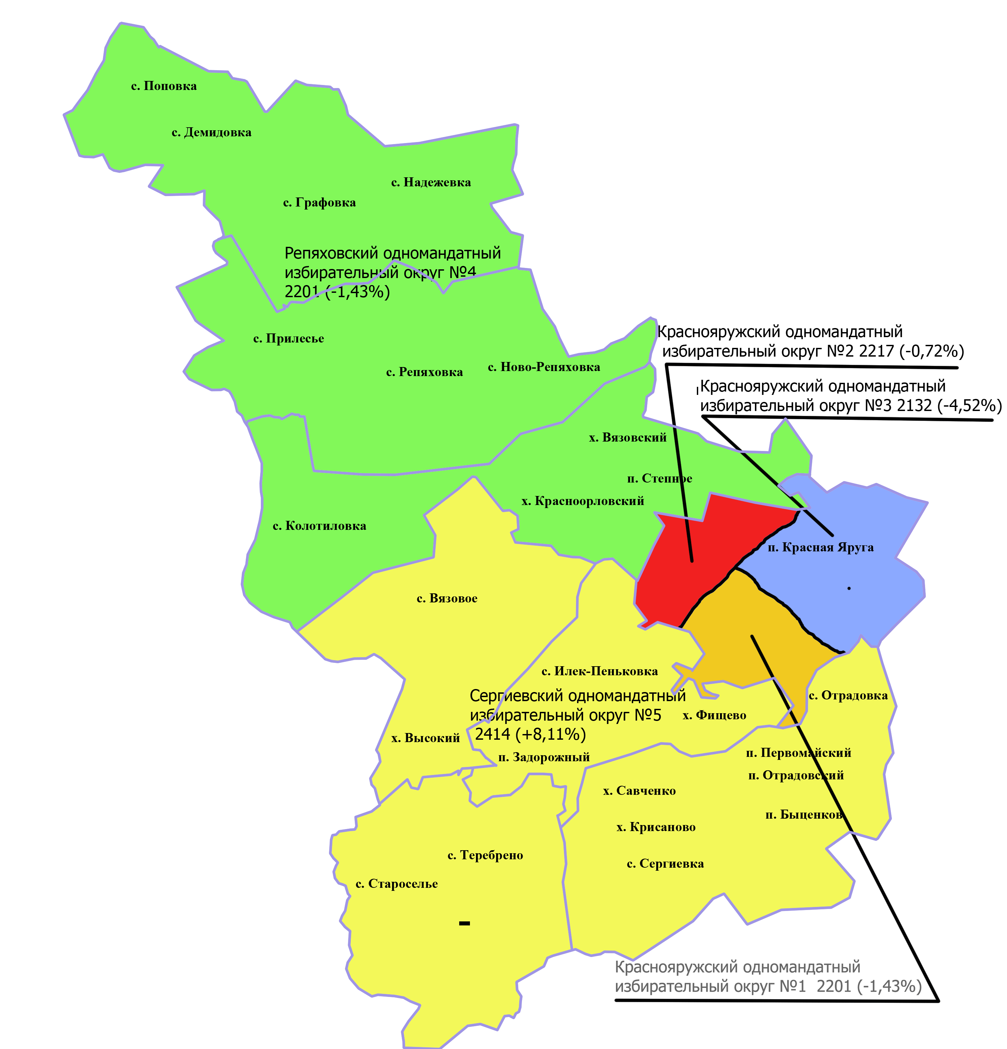
Численность избирателей по состоянию на 01.01.2025 года - 11165 чел.
Количество одномандатных избирательных округов - 5.
Среднее количество избирателей по округу - 2233 чел.
Максимальное количество избирателей по округу (+10%) - 2456 чел.
Минимальное количество избирателей по округу (-10%) - 2009 чел.
Секретарь  Избирательной комиссии  Белгородской области |  | Д.А. Козлов

